# 全国建筑平台项目对接设置

步骤一：项目总包方联系当地住建局工作人员在“全国建筑工人管理服务信息平台”上创建正式项目，获取正式环境的账号以及秘钥。

步骤二：登录劳务实名制系统，网址：<http://gd.17hr.net:8018>

输入账号密码登录

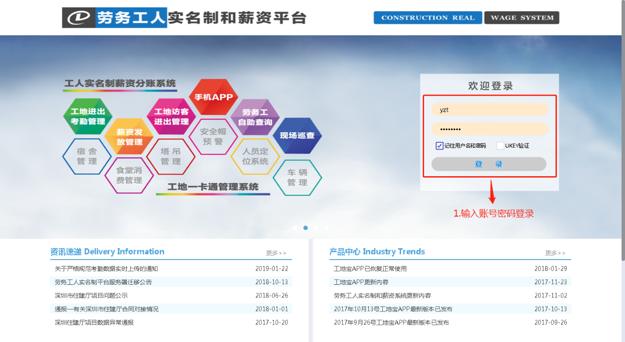

步骤三：进入劳务实名制系统，找到全国平台要对接的项目。

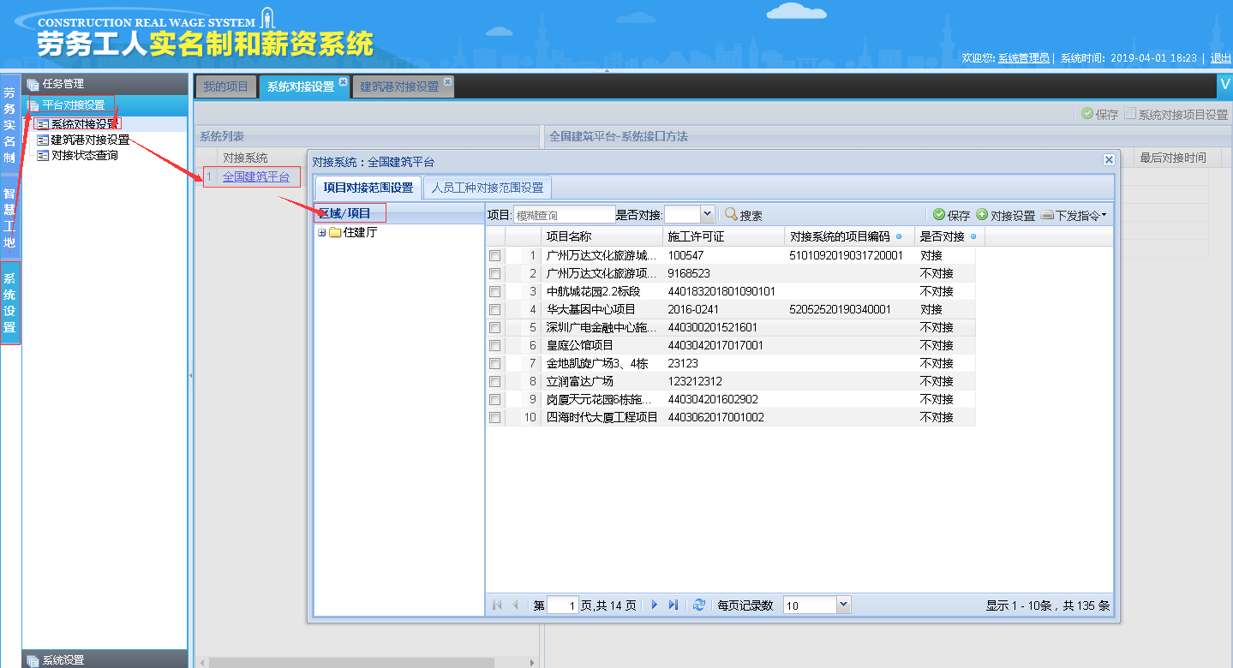

选择项目，点击对接设置

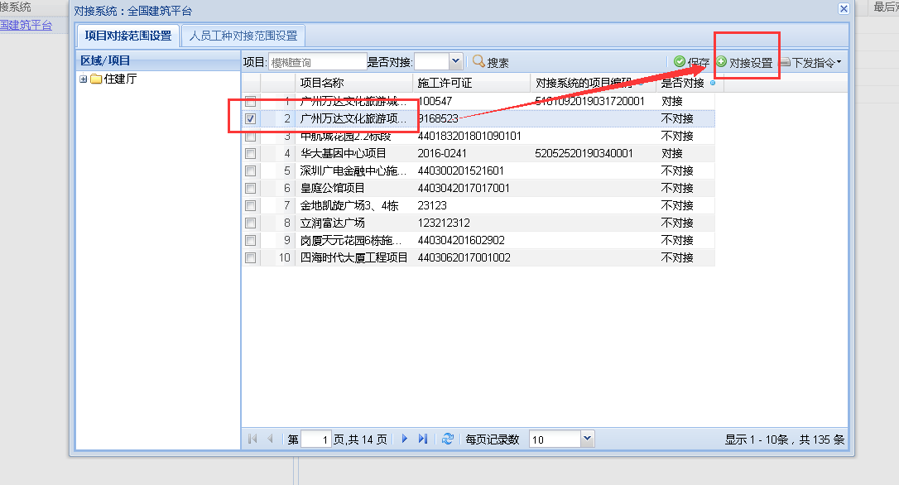

填入全国建筑平台系统查询的授权账号、授权秘钥进行对接设置。

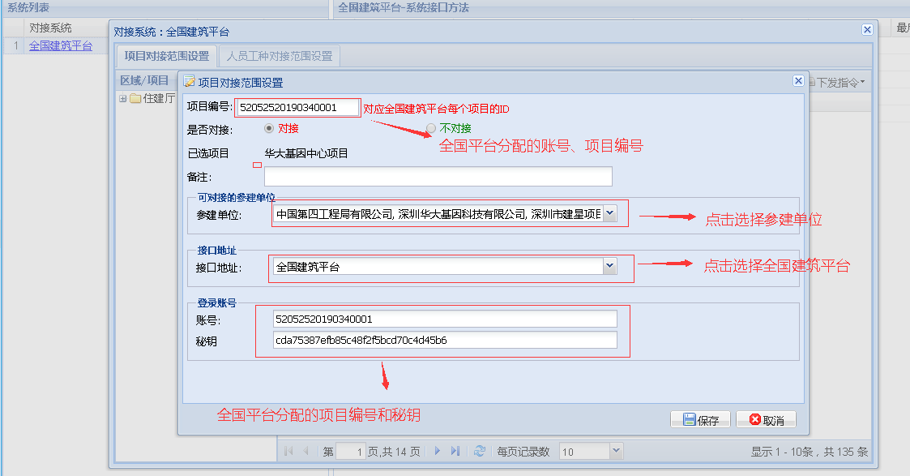

最后点击保存按钮，对接成功。

